**CONCURSO REGIONAL DE DIBUJO ESCOLAR**

**“EL BOSQUE ES VIDA AÑO 2024: ENTRE TODAS y TODOS CUIDAMOS AL HUEMUL”**

# Antecedentes

# La finalidad del concurso de dibujo es dar a las niñas, niños y adolescentes de nuestra región la posibilidad de expresar a través de sus trabajos, su visión sobre la importancia de conservar nuestro entorno y, por su intermedio, involucrar en esta tarea a su grupo familiar.

# Lo anterior se condice con la misión de CONAF, que realiza un trabajo de educación para la conservación de forma permanente, promueve la protección de nuestro patrimonio natural y cultural, y promueve el respecto y la importancia de nuestra flora y fauna para el desarrollo sostenible.

# En este sentido, cabe mencionar que el concurso de dibujo escolar “El Bosque es Vida y Trabajo”, comenzó a realizarse en nuestra región desde el año 1997, concitando el interés de niñas, niños y adolescentes, llegando a recibir en el año 2014 alrededor de 3000 trabajos pertenecientes al 95% de las escuelas de toda la región.

# El tema para esta oportunidad será: “Entre todas y todos cuidamos huemul”, y su finalidad es sensibilizar a la comunidad estudiantil, y por su intermedio a toda la región, sobre la necesidad de cuidar y proteger esta especie en peligro de extinción y su hábitat.

# Especie emblemática:

# El huemul (*Hippocamelus bisulcus*) habitaba las zonas cordilleranas, desde la región Metropolitana hasta Magallanes. Sin embargo, debido a diversas amenazas, entre ellas la caza indiscriminada a comienzos de siglo para obtención de piel y carne, y en la actualidad por la modificación y fragmentación de su hábitat; la transmisión de enfermedades; ataques de perros; desplazamientos por especies domésticas y exóticas, entre muchas otras, conforman el cuadro que lo mantienen al borde de la extinción.

# En la actualidad lo encontramos en pequeñas poblaciones en la cordillera de la región del Biobío y Ñuble, en Los Lagos, y en mayores concentraciones en Aysén y Magallanes.

# Bases del Concurso año 2024

# El concurso se desarrollará entre los meses de septiembre a octubre del presente año.

# Participantes: Alumnas y alumnos de Educación Básica y Media.

# Temáticas

# El Huemul y su hábitat

# ¿Dónde viven los huemules en la actualidad?

# ¿Cómo yo protejo al huemul?

# ¿Qué es para mí la protección a la naturaleza y a la especie huemul?

# Categorías de participación

# Educación Básica 1º a 5º año.

# Enseñanza Básica 6º a 8º año.

# Enseñanza Media.

## Técnicas

La técnica por utilizar será libre, sin incorporar mensajes, leyendas o textos al dibujo.

# 3.1 Formato de presentación de los trabajos:

Hoja de Block Médium o N° 99 ¼ (53,5 cm x 37,5 cm).

3.2 Información a incluir:

Cada participante deberá incluir la siguiente información al reverso de su trabajo:

* Nombre, curso y/o nivel, teléfono y correo.
* Nombre, teléfono, comuna y e-mail del establecimiento.
* Firma y/o timbre del directora o director, y su correo.
* Nombre y teléfono del docente quien desarrollo la actividad de dibujo con estudiantes.
* Fecha de entrega.
* A que temática corresponde (ver punto 1.)

Ejemplo:

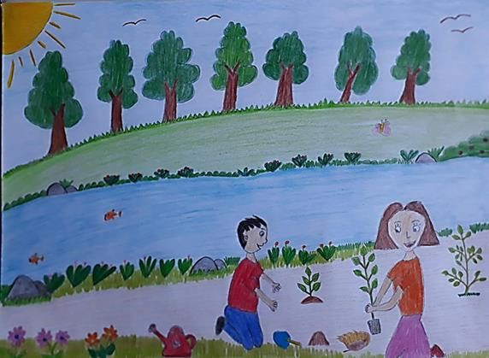FRENTE: REVERSO:

Nombre Alumna(o):…………………………………………… Curso:…………..

Fono Alumna(o):……………………………………………….. Email Alumna(o):………………………………………………. Nombre Establecimiento:…………………………………. Email Establecimiento:…………………………………….. Fono Establecimiento:………………………………………. Comuna:…………………………………………………………… Nombre Apoderada(o):…………………………………….. Email Apoderado(a):…………………………………………. Teléfono Apoderado(a):……………………………………. Nombre Profesor:……………………………………………… Email Profesor:………………………………………………….. Fono Profesor:…………………………………………………… Fecha:…………………………………………………………………

Temática……………………………………………………………

CONAF hará llegar las bases a todos los establecimientos educacionales de la región, vía correo electrónico y también podrán ser retiradas en las oficinas de la institución distribuidas en la región de Aysén.

# Plazo y lugares de entrega

# Los trabajos podrán enviarse una vez recepcionadas las bases del concurso por el Establecimiento Educacional. El plazo para la recepción de los trabajos se alarga hasta el 21 de octubre del 2024, los que deberán ser entregados en las oficinas provinciales y de áreas de CONAF en las siguientes direcciones:

# Coyhaique

# Oficina regional CONAF, Avenida Ogana N°1060 2°piso.

# Oficina provincial Coyhaique, calle Ignacio Serrano N°409.

# Puerto Aysén

# Oficina provincial Aysén, Km.2 Ruta 240 Aysén – Coyhaique.

# Chile Chico

# Oficina provincial General Carrera, calle Alberto Blest Gana N°121.

# Cochrane

# Oficina provincial Capitán Prat, calle Río Neff N°417.

# La Junta

# Oficina área La Junta, calle Patricio Lynch s/n.

Puerto Río Tranquilo

Oficina área Puerto Río Tranquilo, calle Dagoberto Godoy s/n.

Las dudas podrán ser aclaradas al e-mail [dominique.dattwyler@conaf.cl](mailto:dominique.dattwyler@conaf.cl)

1. **Evaluación y selección de trabajos**

Los dibujos y cuentos serán seleccionados por un jurado compuesto por Seremi de Agricultura, Seremi de Educación, Director Regional de CONAF, Director Regional de SAG y Jefa del Departamento de Áreas Silvestres Protegidas.

1. **Resultados**

La organización se contactará directamente con el establecimiento ganador, para informar los resultados de la selección.

Los resultados del concurso serán informados en la web de CONAF y mediante prensa regional, durante la jornada del *24 de octubre de 2024*, fecha conmemorativa al Día Internacional contra el cambio climático.

1. **Premios**

Se premiará el primer lugar de cada categoría con un viaje por mar en embarcación de la Armada de Chile. Este será por el día hacia Islas Huichas en el litoral de nuestra región, donde se conocerá y recorrerá el Parque Urbano Natural La Poza, ubicado en Puerto Aguirre. La o el estudiante ganador, deberá ir acompañado de un apoderado y un docente titular. El grupo no deberá superar 3 personas por categoría. Se considera un almuerzo o colación en Puerto Aguirre.

**¡PARTICIPA!**

**“ENTRE TODOS y TODAS, CUIDAMOS HUEMUL”**